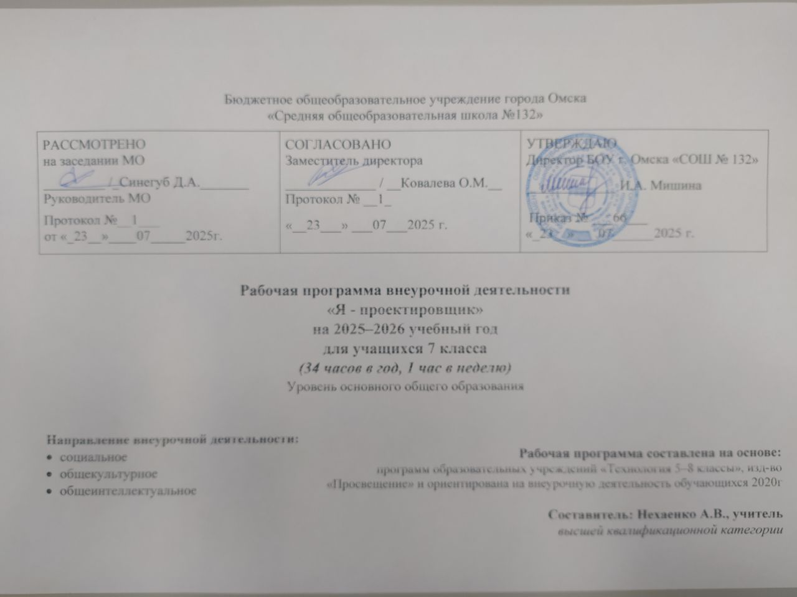 Пояснительная записка
Рабочая программа по курсу внеурочной деятельности кружок «Я – проектировщик» (выпиливание и выжигание» разработана на основе следующих документов:
- Федерального закона Российской Федерации от 29 декабря 2012 года № 273-ФЗ «Об образовании в Российской Федерации»;
- Федерального государственного образовательного стандарта среднего общего образования (утвержден приказом Министерства образования и науки РФ от 06.10.2009 г. № 373, с изм. Приказ Минобрнауки России от 31.12.2015г. №1576).
- Письма Министерства образования и науки РФ от 12 мая 2011 г. № 03-296 «Об организации внеурочной деятельности при введении федерального государственного образовательного стандарта общего образования».
- Примерной основной образовательной программы среднего общего образования (одобрена решением федерального учебно-методического объединения по общему образованию. 2015г. (протокол от 8 апреля 2015 г. № 1/15).
- Приказа Минобрнауки России № 1576 от 31.12.2015г. «О внесении изменений в федеральный государственный образовательный стандарт среднего общего образования, утвержденный приказом Министерства образования и науки Российской Федерации от 06 октября 2009г. № 373»;
            - Основной образовательной программы общего образования СОШ№132 (в том числе учебного плана).

- Планируемые результаты освоения курса внеурочной деятельности

Назначение курса внеурочной деятельности кружок «Я - проектировщик (выпиливание и выжигание)» в средней школе: на современном этапе есть необходимость в развитии творчества, фантазии, что, несомненно, будет способствовать повышению эффективности труда. Правильно поставленная работа кружка имеет большое воспитательное значение. У детей развивается чувство коллективизма, ответственности и гордости за свой труд, уважение к труду других.
Цель: воспитание творческой, активной личности, проявляющей интерес к техническому и художественному творчеству и желание трудиться.
Задачи:
- развитие личностных качеств (активности, инициативности, воли, любознательности и т.п.), интеллекта (внимания, памяти, восприятия, образного и образно-логического мышления, речи) и творческих способностей (основ творческой деятельности в целом и элементов технологического и конструкторского мышления в частности);
- формирование общих представлений о мире, созданном умом и руками человека, о взаимосвязи человека с природой – источником не только сырьевых ресурсов, энергии, но и вдохновения, идей для реализации технологических замыслов и проектов;
- воспитание экологически разумного отношения к природным ресурсам, умение видеть положительные и отрицательные стороны технического прогресса, уважения к людям труда и культурному населению - результатам трудовой деятельности предшествующих поколений;
- овладение детьми элементарными обобщенными технико-технологическими, организационно – экономическими знаниями;
- расширение и обогащение личного жизненно – практического опыта учащихся, их представление о профессиональной деятельности людей в различных областях культуры, о роли техники в жизни человека.

Результатами изучения курса внеурочной деятельности кружка :
Личностные результаты
У обучающегося будут сформированы:
- интерес к новым видам прикладного творчества, к новым способам самовыражения;
- познавательный интерес к новым способам исследования технологий и материалов;
- адекватное понимание причин успешности/неуспешности творческой деятельности.
Обучающийся получит возможность для формирования:
- внутренней позиции на уровне понимания необходимости творческой деятельности, как одного из средств самовыражения в социальной жизни;
- выраженной познавательной мотивации;
- устойчивого интереса к новым способам познания.
Метапредметные результаты
Регулятивные универсальные учебные действия
Обучающийся научится:
- планировать свои действия;
- осуществлять итоговый и пошаговый контроль;
- адекватно воспринимать оценку учителя;
- различать способ и результат действия.
Обучающийся получит возможность научиться:
- проявлять познавательную инициативу;
- самостоятельно находить варианты решения творческой задачи.
Коммуникативные универсальные учебные действия
Учащиеся смогут:
- допускать существование различных точек зрения и различных вариантов выполнения поставленной творческой задачи;
- учитывать разные мнения, стремиться к координации при выполнении коллективных работ;
- формулировать собственное мнение и позицию;
- договариваться, приходить к общему решению;
- соблюдать корректность в высказываниях;
- задавать вопросы по существу;
- контролировать действия партнёра.
Обучающийся получит возможность научиться:
- учитывать разные мнения и обосновывать свою позицию;
- владеть монологической и диалогической формой речи;
- осуществлять взаимный контроль и оказывать партнёрам в сотрудничестве необходимую взаимопомощь.

Познавательные универсальные учебные действия
Обучающийся научится:
- осуществлять поиск нужной информации для выполнения художественной задачи с использованием учебной и дополнительной литературы в открытом информационном пространстве, в т.ч. контролируемом пространстве Интернет;
- высказываться в устной и письменной форме;
- анализировать объекты, выделять главное;
- осуществлять синтез (целое из частей);
- проводить сравнение, классификацию по разным критериям;
- устанавливать причинно-следственные связи;
- строить рассуждения об объекте.
Обучающийся получит возможность научиться:
- осуществлять расширенный поиск информации в соответствии с исследовательской задачей с использованием ресурсов библиотек и сети Интернет;
- осознанно и произвольно строить сообщения в устной и письменной форме;
- использованию методов и приёмов художественно-творческой деятельности в основном учебном процессе и повседневной жизни.

Раздел 2. Содержание курса внеурочной деятельности

Кружок «Я проектировщик» (выпиливание и выжигание) 7 класс

1. Создание изделия из деталей, выпиленных лобзиком, с выжиганием рисунка (творческая работа) – 16 часов.
Создание орнаментов, органически связанных с конструкцией, формой изделия, материалом, назначением. Работа над эскизом творческого изделия. Создание чертежей и рисунков для выжигания элементов изделия. Изготовление деталей, сборочные операции. Шлифование, перевод рисунка, выжигание элементов рисунка. Приемы росписи элементов выжженного рисунка. Роспись и покрытие готового изделия лаком. Подготовка к выставке, оформление работ.
Практические работы.
Работа над эскизом творческого изделия. Выполнение рабочих чертежей. Исполнение изделия в материале. Шлифование, перевод рисунка, выжигание элементов рисунка.
Роспись элементов выжженого рисунка. Роспись и покрытие лаком изделия. Оформление
изделия.

- Изготовление предметов на произвольную тему (коллективная творческая работа) – 18 часов.
Выбор тематики работы, общественно - полезная направленность изделия. Выполнение работы в материале. Контроль качества, сборочные операции. Оформление работы (роспись, выжигание, лакирование).
Практические работы.
Работа над выбранным объектом труда
- Заключительное занятие- 1 час
Подведение итогов работы кружка за год. Оформление итоговой выставки и отбор лучших работ.

3.Тематическое планирование

п/п | №занятия  в теме  (в разделе) | Дата | Наименование направления внеурочной деятельности, №Разделов (модулей), тем | Формы работы | Примечание
 |  |  | Раздел №1 Создание изделия из деталей, выпиленных лобзиком, с выжиганием рисунка (творческая работа)– 16 часов.
1 | 1 | 5.09 | Работа над эскизом творческого изделия. | Мозговой штурм
2 | 2 | 12.09 | Создание чертежей и рисунков для выжигания элементов изделия. | Мозговой штурм
3 | 3 | 19.09 | Работа над эскизом творческого изделия. | Проектная деятельность
4 | 4 | 26.09 | Выполнение рабочих чертежей | Проектная деятельность
5 | 5 | 3.10 | Изготовление деталей, сборочные операции. | Проектная деятельность
6 | 6 | 10.10 | Изготовление деталей, сборочные операции. | Проектная деятельность
7 | 7 | 17.10 | Шлифование, перевод рисунка. | Проектная деятельность
8 | 8 | 24.10 | Выжигание элементов рисунка. | Проектная деятельность
9 | 9 | 31.10 | Выжигание элементов рисунка. | Проектная деятельность
10 | 10 | 7.11 | Выжигание элементов рисунка. | Проектная деятельность
11 | 11 | 14.11 | Приемы росписи элементов выжженного рисунка, покрытие готового изделия лаком. | Проектная деятельность
12 | 12 | 28.11 | Роспись элементов выжженого рисунка | Проектная деятельность
13 | 13 | 5.12 | Роспись и покрытие лаком изделия. | Проектная деятельность
14 | 14 | 12.12 | Роспись и покрытие лаком изделия. | Проектная деятельность
15 | 15 | 19.12 | Оформление изделия. | Проектная деятельность
16 | 16 | 26.12 | Оформление изделия. | Проектная деятельность
 |  |  | Раздел №2 Изготовление предметов на произвольную тему (коллективная творческая работа) -18 часов
17 | 1 |  | Выбор тематики работы.  Выполнение работы в материале. | Мозговой штурм
18 | 2 |  | Контроль качества, сборочные операции. Оформление работы (роспись, выжигание, лакирование). | Беседа
19 | 3 |  | Выбор тематики работы. Распределение работ внутри проекта. | Беседа
20 | 4 |  | Составление эскиза и чертежа работы. | Мозговой штурм
21 | 5 |  | Перевод рисунка для выпиливания. | Проектная деятельность
22 | 6 |  | Выпиливание по внешнему контуру. | Проектная деятельность
23 | 7 |  | Выпиливание по внешнему контуру. | Проектная деятельность
24 | 8 |  | Выпиливание по внешнему и внутреннему контурам | Проектная деятельность
25 | 9 |  | Выпиливание по внутреннему контуру. | Проектная деятельность
26 | 10 |  | Выпиливание по внутреннему контуру. | Проектная деятельность
27 | 11 |  | Шлифование, перевод рисунка для выжигания | Проектная деятельность
28 | 12 |  | Выжигание элементов рисунка. | Проектная деятельность
29 | 13 |  | Выжигание элементов рисунка. | Проектная деятельность
30 | 14 |  | Роспись элементов выжженного рисунка. | Проектная деятельность
31 | 15 |  | Роспись элементов выжженного рисунка, лакирование. | Проектная деятельность
32 | 16 |  | Сборочные работы, склеивание. | Проектная деятельность
33 | 17 |  | Сборочные работы, склеивание. | Проектная деятельность
34 | 18 |  | Подведение итогов работы кружка за год. Оформление изделия для выставки. | Выставка Подведение итогов работы кружка за год.

